Proiectul didactic al lecției
Disciplina: Matematică
Clasa: a XI-a, profil umanist
Unitatea de conținut: Paralelismul în spațiu
Numărul lecției în unitatea de conținut (conform proiectării didactice de lungă durată): 5 / 18
Durata lecției: 45 de minute
Subiectul lecției: Poziția relativă a dreptei și a planului
Unități de competență:
4.1. Descrierea pozițiilor relative ale punctelor, ale dreptelor, ale figurilor în plan și spațiu, ale planelor în spațiu în situații reale și/sau modelate;
4.2. Identificarea și utilizarea terminologiei și a notațiilor specifice relației de paralelism în spațiu în diverse contexte;
4.3. Reprezentarea în plan a unor configurații geometrice plane și/sau spațiale, utilizând instrumentele adecvate;
Obiectivele lecției: La finele lecției, elevii vor fi capabili:
O.1. – să identifice și să utilizeze terminologia și notațiile specifice poziției relative a dreptei și a planului în spațiu în situațiile/problemele propuse;
O.2. – să definească într-un limbaj științific adecvat noțiunile aferente poziției relative a dreptei și a planului în spațiu în situațiile/problemele propuse;
O.3. – să descrie pozițiile relative ale punctelor, ale dreptelor în plan și spațiu în situațiile/problemele propuse;
O.4. – să reprezinte în plan unele configurații plane și/sau spațiale utilizând instrumentele adecvate;
O.5. – să manifeste independență în gândire și acțiune privind aplicarea dreptelor paralele în spațiu.
Tipul lecției: de formare a capacităților de dobândire a cunoștințelor
Tehnologii didactice:
- Forme: frontală; individual.
- Metode: metoda exercițiului; observația; explicația; discuție dirijată.
- Mijloace de învățământ:
- I. Achiri, V. Ciobanu, P. Efros, V. Garit, V. Neagu, A. Poștaru, N. Prodan, D. Taragan, A. Topală. Matematică. Manual pentru clasa a XI-a. Editura Prut Internațional. Chișinău, 2020;
- Computerul;
- Platforma educațională: geogebra.org;
- Proiectorul sau tabla interactivă;
- Linkul nr. 1: https://www.geogebra.org/geometry/drb7tvbj
- Linkul nr. 2: https://educatieonline.md/Video?class=11&discipline=6
- Linkul nr. 3: https://www.geogebra.org/geometry/y3fdktjm
- Linkul nr. 4: https://www.geogebra.org/geometry/qwv2xpba
- Linkul nr. 5: https://www.geogebra.org/geometry/rhw6hv4h
Evaluarea: formativă, în scris și/sau oral, fără apreciere cu note.

Scenariul lecției
Etapele activității didactice | Obiective | Demersul acțional al lecției | Timp  (în minute) | Tehnologia realizării  (Metodă/Formă de activitate/Resurse)
Evocare | O₃  O₄  O₃  O₄  O₅  O₃  O₄ | Momentul organizatoric.  Profesorul verifică tema pentru acasă. Dă explicații, dacă la verificarea temei se constată că unii elevi au întâmpinat dificultăți. (Dacă mai mulți elevi au întâmpinat dificultăți, atunci sarcina se va rezolva și explica la tablă)  Pentru verificarea informației de la ora precedentă, profesorul, propune următoarea problemă:  Prin extremitățile segmentului AB și mijlocul lui, punctul M, se construiesc drepte paralele, care intersectează un plan, respectiv, în punctele A₁, B₁ și M₁. Aflați lungimea segmentului MM₁, dacă segmentul AB nu intersectează acest plan și |AA₁| = 6 cm, |BB₁| = 7 dm.  Rezolvare:  Utilizăm linkul nr. 1, pagina nr.2 sau imaginea de mai jos  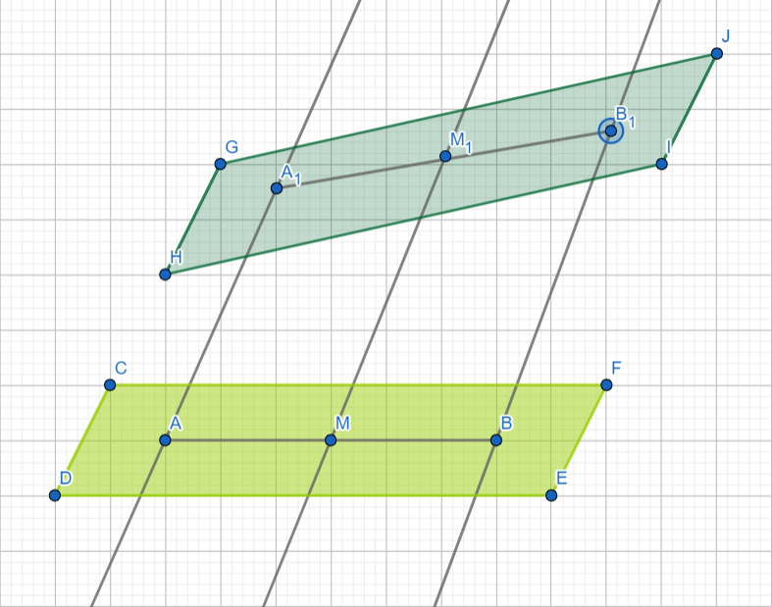  Patrulaterul BAA₁B₁ – trapez, deoarece AA₁ // BB₁, din condiția problemei.  MM₁ – linie mijlocie, deoarece punctul M – mijlocul [AB];  MM₁ = $\frac{{AA}_{1}+ {BB}_{1}}{2}=$38 (cm).  Răspuns: MM₁ = 38 cm.  Profesorul discută cu elevii și concluzionează asupra realizării sarcinii propuse individual. | 3  5  2 | Explicația/activitate frontală/tabla sau tabla interactivă  Metoda exercițiului/ activitate individuală /tabla  Discuție dirijată/ activitate frontală/
Realizarea sensului | O₃  O₁  O₂  O₄ | Profesorul anunță subiectul: Poziția relativă a dreptei și a planului și obiectivele lecției.  Profesorul propune vizionarea secvenței 2:40 – 4:42, de pe educație online, utilizăm linkul nr. 2, pagina nr. 2  Profesorul împreună cu elevii stabilesc care sunt cele 3 poziții relative ale dreptelor și planelor.  Pentru fiecare caz se realizează desen, se atenționează notațiile care se utilizează.  Elevii fac notițe în caiete | 2  8 | Observația/activitate individuală/tabla interactivă  Discuție dirijată/ activitate frontală/ tabla
Reflecție | O₁  O₃  O₄  O₅  O₁  O₃  O₄  O₅  O₁  O₃  O₄  O₅  O₁  O₃  O₄ | Profesorul propune elevilor următoarele sarcini: (lucru la tablă și în caiete)  Problema 1: Fie paralelipipedul dreptunghic ABCDA₁B₁C₁D₁. Numiți drepte suport a laturilor paralelipipedului care sunt:  - incluse în (ABC)  - secante (BA$A_{1}$)  - nu au puncte comune cu (CB$B_{1}$)  Rezolvare:  Utilizăm linkul nr. 3, pagina nr. 2 sau imaginea de mai jos  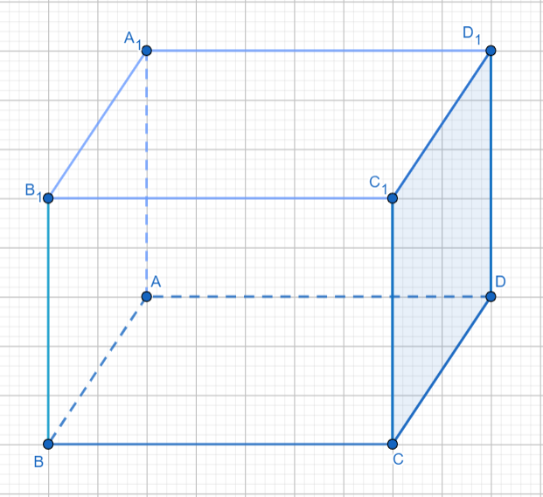  Răspuns: a) AB; CD; BC; AD  b) BC; AD; $A_{1}D_{1}$; $B_{1}C_{1}$  c) AD; $A_{1}D_{1}$; A$A_{1}$; D$D_{1}$ . | 4 | Metoda exercițiului  /activitate frontală/  tabla
Reflecție | O₁  O₃  O₄  O₅  O₁  O₃  O₄  O₅  O₁  O₃  O₄  O₅  O₁  O₃  O₄ | Problema 2: Considerăm pătratul ABCD cu latura AB inclusă în planul $α$ și C$∉α$. Stabiliți valoarea de adevăr a următoarelor propoziții matematice:  - DC și $α$ nu au puncte comune c) DC$⊂α$  - AD$∩α$ = {A} d) CB$∩α$ = {C}  Rezolvare:  Utilizăm linkul nr. 4, pagina nr. 2 sau imaginea de mai jos, $α≡(EFG)$  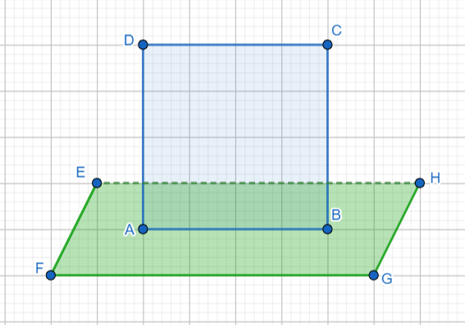  Răspuns: a) A; b) A; c) F; d) F .  În continuare câte un elev la tablă, iar ceilalți în caiete rezolvă sarcinile primite.  Elevii care reușesc să rezolve individual verifică răspunsurile cu cele de la tablă.  Profesorul discută cu elevii și concluzionează asupra realizării sarcinilor rezolvate la tablă.  Profesorul propune elevilor, lucru individual, următoarea problemă, evaluare formativă.  Problemă: Desenați un cub ABCDEFGH. Pe baza acestei figuri, stabiliți valoarea de adevăr a următoarelor propoziții matematice:  a) (EAD) $∩GH$ = {H} b) (ABC) și EF nu au puncte comune  c) (EFH) $∩GC$ = $∅$ d) (BCF) și AB nu au puncte comune  Rezolvare:  Utilizăm linkul nr. 5, pagina nr. 2 sau imaginea de mai jos  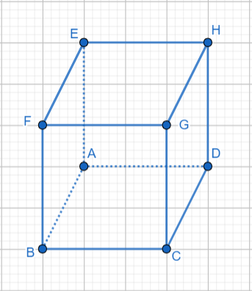  Răspuns: a) A; b) A; c) F; d) F .  Elevii rezolvă individual sarcina primită.  Profesorul trecând printre bănci analizează rezolvările elevilor. | 4  2  5 | Metoda exercițiului  /activitate frontală/  tabla  Discuție dirijată/ activitate frontală  Metoda exercițiului/  activitate individuală  /tabla
Reflecție | O₁  O₃  O₄  O₅  O₁  O₃  O₄  O₅  O₁  O₃  O₄  O₅  O₁  O₃  O₄ | Profesorul discută cu elevii și concluzionează asupra realizării sarcinii propuse individual. Se afișează rezolvarea corectă, la necesitate.  Elevii corectează greșelile comise.  Profesorul împreună cu elevii analizează obiectivele planificate pentru lecție și se determină nivelul de realizare pe parcursul orei.  Se deduc concluzii privind activitatea clasei în ansamblu și a unor elevi în particular, fără acordarea notelor. | 2  3 | Discuție dirijată/ activitate frontală/  tabla  Discuție dirijată/ activitate frontală
Reflecție | O₁  O₃  O₄  O₅  O₁  O₃  O₄  O₅  O₁  O₃  O₄  O₅  O₁  O₃  O₄ | Tema pentru acasă:  - De studiat § 3: Drepte și plane, pagina nr. 237, primul paragraf, din manual  - De rezolvat problema nr. 1, pagina 240, din manual. | 3

